Бюллетень издается с 5 октября 2007 года
Муниципальное средство массовой информации городского поселения Коммунистический
№ 44 (1016)
02 августа
2024 года

Официально

Соглашение
о предоставлении иных межбюджетных трансфертов бюджету
городского поселения Коммунистический

г. Советский 02 августа 2024

Администрация Советского района, именуемая далее Администрация района, в лице главы Советского района Буренкова Евгения Ивановича, действующего на основании Устава Советского района, и администрация городского поселения Коммунистический, именуемая далее Администрация поселения, в лице главы городского поселения Коммунистический Вилочевой Людмилы Анатольевны, действующей на основании Устава городского поселения Коммунистический, совместно именуемые Стороны, в соответствии с Бюджетным кодексом Российской Федерации, постановлением Думы Ханты-Мансийского автономного округа – Югры от 27.06.2024 № 1170 «Об утверждении перечня наказов избирателей депутатам Думы Ханты-Мансийского автономного округа - Югры на третий квартал 2024 года», решением Думы Советского района от 26.10.2018 № 227/НПА «Об утверждении Порядка предоставления межбюджетных трансфертов из бюджета Советского района», постановлением администрации Советского района от 29.10.2018 № 2332 «О муниципальной программе «Развитие физической культуры и спорта, укрепление общественного здоровья на территории Советского района», постановлением администрации Советского района от 02.08.2024 № 1309 «О предоставлении иных межбюджетных трансфертов», заключили настоящее соглашение о нижеследующем:
- Предметом настоящего Соглашения является предоставление бюджету городского поселения Коммунистический иных межбюджетных трансфертов для Муниципального бюджетного учреждения «Культурно-спортивный комплекс «Романтик» городского поселения Коммунистический, в целях оказания финансовой помощи на приобретение спортивного оборудования и инвентаря, в рамках реализации муниципальной программы «Развитие физической культуры и спорта, укрепление общественного здоровья на территории Советского района», утвержденной постановлением администрации Советского района от 29.10.2018 № 2332 (далее иные межбюджетные трансферты).
- Иные межбюджетные трансферты предоставляются в размере 400 000 (Четыреста тысяч) рублей 00 копеек.
- Иные межбюджетные трансферты, необходимые для реализации настоящего Соглашения Администрацией поселения, расходуются исключительно в соответствии с целевым назначением.
- Настоящее Соглашение вступает в силу после его официального опубликования (обнародования) Сторонами, действует до полного исполнения Сторонами взятых на себя обязательств.
- Иные межбюджетные трансферты, использованные не по целевому назначению, либо неиспользованные, подлежат возврату в бюджет Советского района в течение первых 10 рабочих дней 2025 года.
- Настоящее Соглашение составлено в двух экземплярах, имеющих одинаковую юридическую силу. Все изменения и дополнения к настоящему Соглашению действительны лишь в том случае, если они оформлены в письменной форме и подписаны Сторонами настоящего Соглашения.

Подписи сторон:
Администрация района Администрация поселения

Глава Советского района  Е.И. Буренков | Глава городского поселения Коммунистический  Л.А. Вилочева

Пожарная часть (пгт.Коммунистический)
ФКУ «Центроспас-Югория» по Советскому району
напоминает: «Осторожно газ! Правила пожарной безопасности!»
Использование газа для отопления и приготовления пищи в быту настолько привычно, что порой граждане забывают о реальной опасности, как открытого огня, так и газового оборудования.
Газовое оборудование в виду своей пожаро- и взрывоопасности требует особого внимания и постоянного контроля. Как и любое другое оборудование, со временем оно изнашивается, начинает пропускать газ. Для поддержания его исправного состояния и обслуживания, необходимо регулярно, не менее раза в год, приглашать специалистов профильных организаций.

ВАЖНО ЗНАТЬ И ПОМНИТЬ!
- Огонь в горелке должен быть равномерным, а цвет пламени густо голубым. Желтый, красный, иной цвет огня свидетельствует о неполадках.
- Если вы пользуетесь газовой плитой длительное время и у вас зажжены все конфорки, проследите за тем, чтобы вытяжка над плитой была включена или на кухне была открыта форточка.
- Перед включением газовой плиты или горелки нужно сначала зажечь спичку, затем поднести огонь к конфорке и только после этого можно открывать кран на газовом приборе.
- Не оставляйте работающие газовые приборы без внимания и следите, чтобы пламя конфорки газовой плиты не погасло.
- В ходе приготовления пищи следите за тем, чтобы кипящие жидкости не залили огонь и не стали причиной утечки газа.
- Если газовые конфорки погасли, не зажигайте газ сразу же, это может привести к взрыву накопившегося газа.
- Не ставьте на конфорку посуду с широким дном без специальной подставки с высокими ребрами (решетки).
- Зажигая газ в духовке, убедитесь, что пламя горит во всех отверстиях горелок, только после этого закрывайте дверцу.
- Не разрешайте детям самостоятельно пользоваться печами, электронагревательными и отопительными приборами, газовыми плитами, колонками, горелками и т.д.

ПРИ ИСПОЛЬЗОВАНИИ ГАЗОВОГО ОБОРУДОВАНИЯ ЗАПРЕЩАЕТСЯ:
- эксплуатация бытовых газовых приборов при утечке газа;
- присоединение деталей газовой арматуры с помощью искрообразующего инструмента;
- проверка герметичности соединений с помощью источников открытого пламени, в том числе спичек, зажигалок, свечей;
- пользоваться неисправными газовыми приборами и не заводского изготовления;
- устанавливать (размещать) мебель и другие горючие предметы и материалы на расстоянии менее 0,2 метра от бытовых газовых приборов по горизонтали и менее 0,7 метра – по вертикали;
- закрывать вытяжные каналы, отверстия и решетки;
- подключать к воздуховодам газовые отопительные приборы.
- Категорически запрещается хранение баллонов с горючими газами в частных домах, квартирах и жилых комнатах, а также на кухнях, путях эвакуации (коридорах, проходах), лестничных клетках, в цокольных этажах, в подвальных и чердачных помещениях, на балконах и лоджиях.
Консультацию по пожарной безопасности вы можете получить по телефону: 46-1-01
Номера вызова пожарной охраны
101, 112,46-1-01
Инструктор противопожарной профилактики С.А. Гагарина

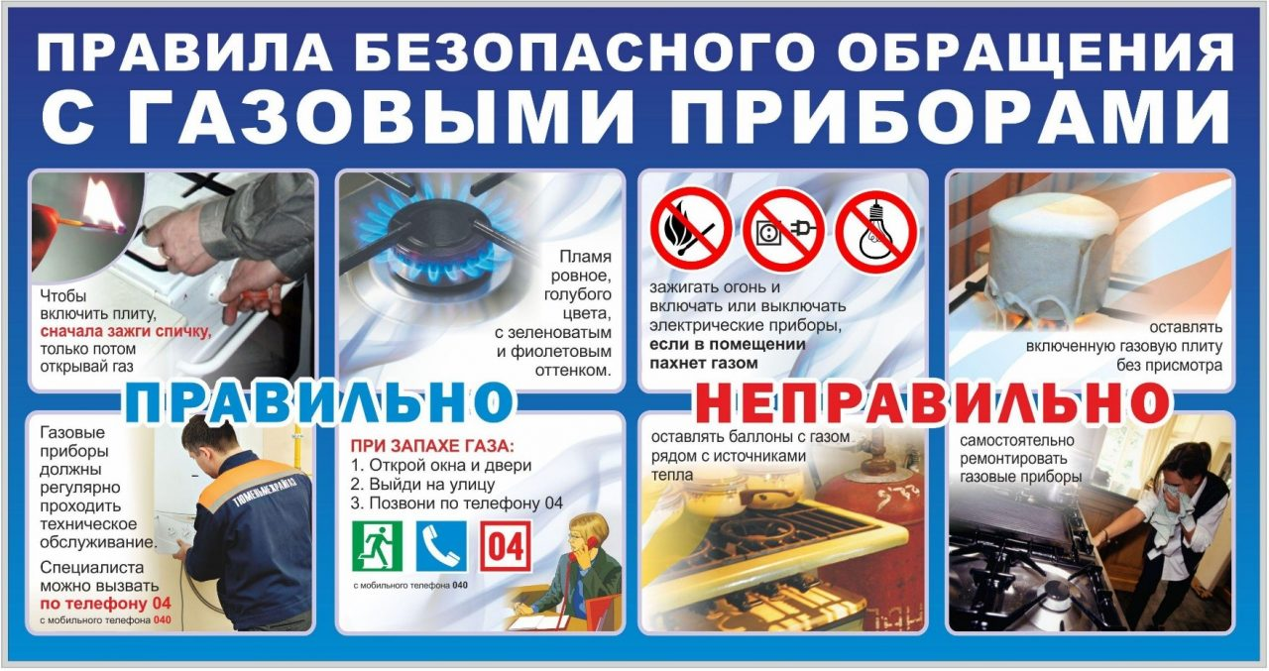

БЮЛЛЕТЕНЬ «ВЕСТНИК» Главный редактор Е.А. Пепелева
Учредитель: Администрация городского поселения
Коммунистический
(Тюменская обл., Советский р-он, г.п. Коммунистический,
ул. Северная, 13, тел. (факс) 8 (34675) 4-63-26, 4-67-85)

